**Практическая работа №2. ПРОГРАММИРОВАНИЕ ЛИНЕЙНЫХ АЛГОРИТМОВ**

Цель лабораторной работы: научиться составлять каркас простейшей программы в среде Visual Studio WPF (Майкрософт). Написать и отладить программу линейного алгоритма.

***Арифметические действия и стандартные функции***

При вычислении выражения стоящего в правой части оператора присвоения

могут использоваться арифметические операции: * умножение, + сложение, -

вычитание, / деление, % взятие остатка при делении. Для задания приоритетов

операций могут использоваться круглые скобки ( ). Также могут использоваться стандартные математические функции, представленные методами класса Math:

• Math.Sin(a) – синус (аргумент задается в радианах);

• Math.Cos(a) – косинус (аргумент задается в радианах);

• Math.Atan(a) – арктангенс (аргумент задается в радианах);

• Math.Log(a) – натуральный логарифм;

• Math.Exp(a) – экспонента;

• Math.Pow(x,y) – возводит переменную x в степень y;

• Math.Sqrt(a) – квадратный корень;

• Math.Abs(a) – модуль числа;

• Math.Truncate(a) – целая часть числа;

• Math.Round(a) – округление числа;

***Задание:*** составить программу вычисления для заданных значений x, y, z арифметического выражения. 

Разработать интерфейс приложения для расчета значения арифметического выражения. Примерный вид окна представлен на рисунке. Для вывода результатов использовать элемент ListBox.

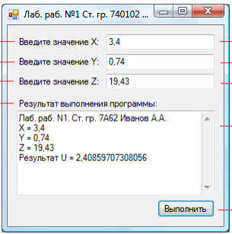

Индивидуальные задания

